Presentación: trabajo final de programación y pensamiento computacional

**Potenciar Argentina** FullCoders: Introducción a la programación y el pensamiento computacional  
Comisión: 5/21651  
Agosto/septiembre 2023  
Proyecto: Estética “Maru Beauty”  
Alumna/o: Marilyn Del Valle Lauret – DNI : 33.975.747  
Tutor/a: Andrés Echavalete

Sistema de Gestión de turnos:

El presente trabajo pretende simular la necesidad de un negocio pequeño, una estética que necesita brindar los turnos de su agenda.   
Se adjunta un nombre y un logo simulado.   
En este proyecto introductorio, se presenta un diagrama de flujo general, un pseudocódigo que simula el sistema de turnos. Además, se teoriza sobre el proceso de gestión del proyecto con las metodologías ágiles trabajadas en el curso. Toda la documentación se encuentra en el siguiente repositorio GitHub:

**https://github.com/MaruLauret/TrabajoFinalMarilynLauret**

En mi trabajo final me enfoqué en que sea algo sencillo, práctico y rápido de usar ya que el grupo de usuarios para el que está pensado es de personas adultas/mayores. Si bien el programa está planteado para los días lunes, miércoles y viernes, solo se muestra la funcionalidad del día lunes para que no sea extenso el código.

Situación:

Una Estética se maneja a través de una agenda los días lunes, miércoles y viernes.

Necesita un sistema que le ayude a sus clientes a gestionar los turnos.

|  |
| --- |
| **Título: SistemaDeGestiónDeTurnosParaEstética**  El sistema debe proporcionar los siguientes **requisitos funcionales**:   * Gestión de Turnos:   Permitir a los clientes programar turnos en los días y horarios disponibles.  Mostrar los turnos que están disponibles en cada día.   * Interfaz de usuario amigable:   Proporcionar una interfaz de usuario práctica y fácil de usar para que los clientes puedan utilizar todas las funciones del sistema.  **Programa**  Lista de funcionalidades y características:   * Registro del nombre; * Opciones de días y horarios; * Saludo.   **Planificación**  Creé una cuenta en Trello. Dividí mi trabajo en actividades más pequeñas, y las fui resolviendo en orden. Adjunto link:  https://trello.com/invite/b/l3Gvg1m0/ATTI6274000a6a5b7fb713a81c8646c39ef433138872/proyecto-final-para-programacion  **Stand-up diario**  Ayer: Trabajé en el diseño de la interfaz del sistema. Hoy: Continuaré con la estructura de la base de datos. Obstáculos: Necesito investigar cómo emparejar la agenda de google drive  **Revisión y Retrospectiva**  **Reflexión sobre lo que funcionó y lo que se puede mejorar:** Funcionó: Logré completar la funcionalidad de registro y manejo de turnos. Mejoras: Necesito mejorar mi investigación sobre la integración de los datos cargados por el usuario con la agenda de google drive.  **Logo e imágenes de la marca** |



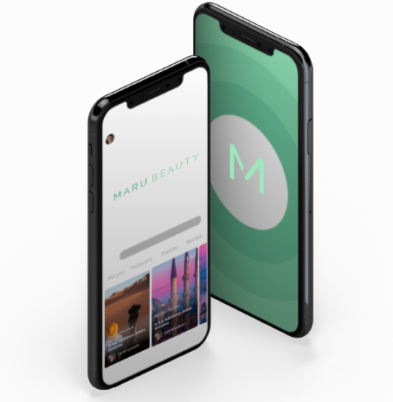Principio del formulario

Final del formulario

Principio del formulario

Final del formulario